SESIÓN ORDINARIA DEL CONSEJO DIRECTIVO
07 DE SEPTIEMBRE DE 2023

Siendo las 09:13 horas del día 07 de septiembre de 2023, se llevó a cabo la Sesión Ordinaria del Consejo Directivo (el “Consejo Directivo”) del Organismo Público Descentralizado de la Administración Pública Municipal denominado “Consejo de Colaboración Municipal” de Guadalajara (el “Organismo” o el “Consejo”), en las oficinas del Organismo, ubicadas en el Palacio Municipal de Guadalajara, que se encuentra en la Avenida Hidalgo número 400, Colonia Centro, en la ciudad de Guadalajara, Jalisco. La sesión estuvo presidida por el Lic. Rene Daniel Damy Novoa, Presidente del Consejo Directivo, actuando como Secretaria Técnica la Lic. Paulina López Abbadie, mismo que procedió a tomar lista de asistencia.

- Instalación de la sesión

Lic. Paulina López Abbadie.- Hace constar que se encuentran presentes:

- Lic. Rene Daniel Damy Novoa, Presidente del Consejo Directivo.
- Lic. Paulina López Abbadie, Secretaría Técnica.
- Lic. Cristina Cortés Cortés, Directora Administrativa del Organismo.
- Regidor Mtro. Luis Cisneros Quirarte, de la Comisión Edilicia de Obras Públicas, Planeación del Desarrollo Urbano y Movilidad.
- Lic. Anel Moya Olivares, de la Coordinación de Proyectos Estratégicos.
- Mtro. Jesús Alberto Borroel Mora, de la Contraloría Ciudadana.
- Lic. Juan Francisco Castellanos , de la Tesorería Municipal.
- Lic. Alán Álvarez Michel, de la Coordinación General de Gestión Integral de la Ciudad.
- Lic. José Andrés Orendáin de Obeso, de la Cámara Nacional de Comercio, Servicios y Turismo de Guadalajara
- Ing. Oscar Plaschinski Vázquez, de la Cámara Mexicana de la Industria de la Construcción.
- Ing. Ramiro Villaseñor Fonseca, del Colegio de Ingenieros Civiles del Estado de Jalisco.
- C. María Guadalupe García Burelo, del Consejo Municipal de Participación Ciudadana de Guadalajara.

Lic. Paulina López Abbadie.- En términos de lo dispuesto en el Artículo 277, fracción III, del Código de Gobierno Municipal de Guadalajara, existe quórum legal suficiente para sesionar por lo que se declara instalada la sesión y válidos los acuerdos que en ella se tomen.
Se propone desahogar la sesión de conformidad, con el siguiente orden del día, el cual fue remitido previamente a los asistentes vía correo electrónico.

ORDEN DEL DIA

- Instalación de la sesión.
- Presentación del acta de la sesión ordinaria del pasado 09 de agosto de 2023, y en su caso la aprobación de la misma.
- Aprobación de la Obra de elaboración e instalación de Escultura “Ave Tototl para Guadalajara” del Maestro Federico Silva.
- Asuntos Varios.
- Clausura de la Sesión.

ACUERDOS DEL PRIMER PUNTO DEL ORDEN DEL DIA

Primero.-Se reconoce la personalidad con la que comparecen la totalidad de los consejeros.

Segundo.- Se aprueba por unanimidad el Orden del Día de la sesión.

- Presentación del acta de la sesión ordinaria del pasado 09 de agosto de 2023, y en su caso la aprobación de la misma.

Lic. Paulina López Abbadie: En el desahogo del segundo punto del Orden del Día, se somete a aprobación el acta de la sesión del Consejo Directivo de fecha 09 de agosto de 2023, acta que fue girada a todos con anticipación, junto con la convocatoria de la presente reunión.

ACUERDO DEL SEGUNDO PUNTO DEL ORDEN DEL DIA

Único.- Se aprueba por unanimidad el acta de la sesión ordinaria del Consejo Directivo, celebrada el pasado 09 de agosto de 2023, misma que fue firmada por los presentes.

- Aprobación de la Obra de elaboración e instalación de Escultura “Ave Tototl para Guadalajara” del Maestro Federico Silva.

Lic. Paulina López Abbadie.- En este punto del orden del día les presentaré un poco de información del artista el Mtro. Federico Silva.
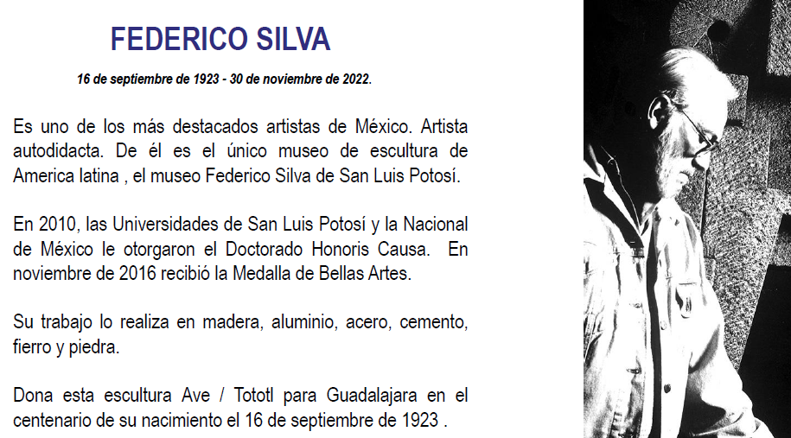

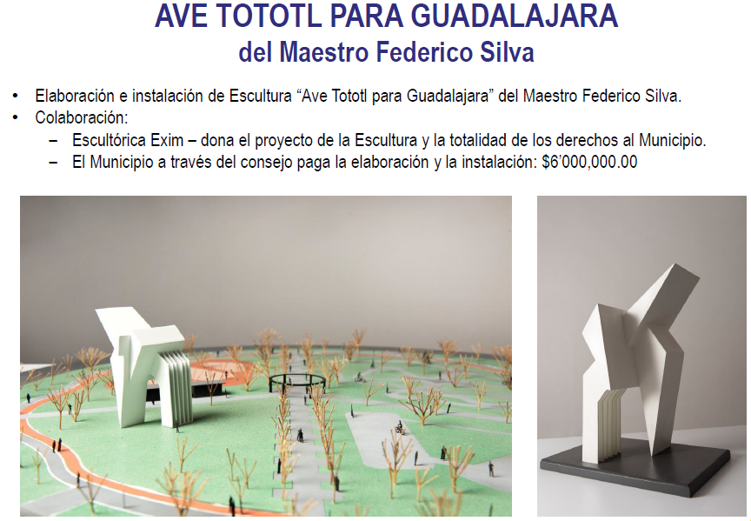
Lic. Paulina López Abbadie: Esta colaboración consistiría en que la empresa Escultórica Exim ceda los derechos patrimoniales al Municipio de la Obra, por ende, el Municipio pagaría la elaboración e instalación de la escultura, el lugar que se tiene previsto para su colocación es en la Glorieta de la Normal, estamos a la espera que esta empresa nos entregue las validaciones del proyecto para su colocación en este lugar.

Lic. René Daniel Damy Novoa: Debajo de la Glorieta de la Normal pasa la línea 3 del tren ligero, por lo que ahí existe un túnel que se utilizó durante los procesos de la construcción de la línea 3 y pudiera tener algún tema de cimentación, entonces se está haciendo el análisis técnico de las capacidades de carga, para ver que sería necesario para poder soportar esa estructura, porque es una escultura que está hecha de placa de acero y obviamente es algo a considerar, por ello debemos tener las validaciones por parte de SIOP y de SITEUR, de lo contrario habría que encontrar una nueva ubicación para la Obra.

Ing. Oscar Plaschinski Vázquez: ¿Ya existe proyecto de cimentación?

Lic. Paulina López Abbadie: Sí, la empresa cuenta ya con los estudios de mecánica de suelos, están validando los mismos.

C. María Guadalupe García Burelo: Esta en una ubicación que es ideal para un monumento de esta magnitud.

Lic. René Daniel Damy Novoa: Ahí se aprecia con la escala humana el tamaño de la obra.

Lic. Paulina López Abbadie: ¿De qué medida es la escultura Cardona?

Ing. Guillermo Cardona González: De 20 metros altura, 11 x 10 de lado a lado de las alas de la escultura. En ese espacio donde se proyecta no existe nada de mobiliario, que implique moverse.

Lic. René Daniel Damy Novoa: Finalmente la idea es poder recibir como patrimonio cultural de la ciudad, recibir los derechos de la Obra para embellecer la ciudad y se busca que el Consejo sea el vehículo para lograrlo. Me gustaría aclarar el costo de la Obra

Lic. Paulina López Abbadie: El Municipio a través del Consejo pagaría la elaboración e instalación con un costo de $6,000,000.00 (Seis millones de pesos 00/100 M.N.), esto es lo que la empresa tiene considerado para ejecutar la Obra por tener los Derechos de Autor, y están dentro de un precio razonable y justo.
Ing. Oscar Plaschinski Vázquez: Sería cuidar que el monumento no quede inconcluso.

Lic. Paulina López Abbadie: Así es, no quedará inconcluso, desde luego se le solicitarían las fianzas necesarias conforme a la Ley.

Regidor Mtro. Luis Cisneros Quirarte: ¿Cuánto tiempo llevaría la ejecución de la Obra?
Ing. Guillermo Cardona González: Alrededor de 06 a 07 meses.

Lic. Juan Francisco Castellanos: ¿La entrega de los recursos como sería, en este año, en una sola exhibición?

Lic. Paulina López Abbadie: No, sería conforme a la presentación de estimaciones. Estamos esperando que la empresa nos entregue la constancia de la titularidad de los Derechos de Autor.

Regidor Mtro. Luis Cisneros Quirarte: Para aclarar entonces, ¿que sería lo que se estaría aprobando en este punto, recibir la obra?

Lic. Paulina López Abbadie: Sería el esquema de colaboración, tanto la elaboración como la instalación.

Lic. René Daniel Damy Novoa: Me gustaría aclarar cómo sería la adjudicación de la obra.

Lic. Paulina López Abbadie: Claro, esta empresa Escultórica Exim está conformada por varios escultores y artistas, son ellos quienes tienen la encomienda de entregar la Obra al Municipio, y son quienes poseen los derechos de autor, la ley nos permite al tener tales derechos sean contratados para que la ejecuten, esta sería la vía.

Lic. Anel Moya Olivares: El acercamiento que se tuvo de este proyecto fue justamente una encomienda de parte del alcalde, esta empresa ya trabaja un programa en Zapopan, son los encargados de llevar todas las esculturas que se colocan en la vía pública, ellos ya tienen un programa aprobado por cabildo, lo hacen a través de donaciones, de ahí el interés del Mtro. Federico Silva de realizarlo en Guadalajara con la empresa Escultórica Exim para a su vez realizarlo con el Municipio, la vía mas adecuada es a través del Consejo de Colaboración. Ellos cuentan con un avalúo de lo que pudiera llegar a costar la obra ya materializada, sabiendo que bueno es algo intangible al ser una escultura, tiene alrededor un costo aproximado de $30,000,000.00 (Treinta millones de pesos 00/100 M.N.).
Lic. René Daniel Damy Novoa: Lo que nos interesa es generar el camino para poder recibir la cesión de los derechos de autor.

C. María Guadalupe García Burelo: ¿Se tiene previsto algún otro lugar de colocación?

Lic. René Daniel Damy Novoa: No, solicitaríamos en ese caso que la Coordinación de Proyectos Estratégicos analizara otros puntos para su colocación.

Mtro. Jesús Alberto Borroel Mora: Existe algún documento de justificación donde se mencionen todos estos argumentos, recordando que no solo es la aprobación de este órgano colegiado, sino que toda argumentación obre en un documento para el expediente de este proyecto, con todas estas circunstancias.

Lic. Paulina López Abbadie: Claro se va a firmar un convenio de colaboración entre la empresa y el Consejo, estableciendo las obligaciones de cada una de las partes. Adicional se hará tal documento de justificación.

Lic. José Andrés Orendáin de Obeso: Sobre todo por el escrutinio que tienen las esculturas y lo que caracteriza al Consejo es la confianza que brinda a la ciudadanía.

Lic. René Daniel Damy Novoa: Por eso es muy importante aclarar el costo de la obra, y el ejercicio de realizar el costo paramétrico y compararlo con los precios de mercado nos arroja que el costo es menor porque quienes producirán la obra contarán con apoyos que ayudarán a lograr la obra.

C. María Guadalupe García Burelo: En este caso ¿Quién ejecuta la obra en cuestión de construcción?

Lic. René Daniel Damy Novoa: El consejo adjudicaría la obra a los que cederán los Derechos de Autor. Y así la responsabilidad de la calidad de la producción queda totalmente encapsulada.

Mtro. Jesús Alberto Borroel Mora: Solicitaría solamente se mantenga informado a este órgano colegiado de dicha justificación y que obre en expediente.

Lic. Paulina López Abbadie: Claro que sí les compartimos el documento, en este punto del orden del día, se solicita la aprobación de la Obra, elaboración e instalación de Escultura “Ave Tototl para Guadalajara” del Maestro Federico Silva.

ACUERDO DEL TERCER PUNTO DEL ORDEN DEL DIA

Único.- Se aprueba por unanimidad la Obra, elaboración e instalación de Escultura “Ave Tototl para Guadalajara” del Maestro Federico Silva.

- Asuntos Varios.

Lic. Paulina López Abbadie: No habiendo más asuntos que tratar, procedemos a la clausura de la sesión.
- Clausura de la Sesión

Lic. Rene Daniel Damy Novoa.- Siendo las 09:28 horas del mismo día de su inicio, se da por clausurada la presente sesión, misma que se celebró de conformidad con lo establecido el artículo 277 del Código de Gobierno Municipal de Guadalajara.

_______________________________________
Lic. Rene Daniel Damy Novoa
Presidente del Consejo Directivo
___________________________________  Lic. Paulina López Abbadie  Secretaría Técnica | ____________________________________  Lic. Cristina Cortés Cortés  Directora Administrativa
____________________________________  Regidor Mtro. Luis Cisneros Quirarte  Titular  Comisión Edilicia de Obras Públicas, Planeación del Desarrollo Urbano y Movilidad | ____________________________________  Lic. Anel Moya Olivares  Suplente  Coordinación de Proyectos Estratégicos
___________________________________  Mtro. Jesús Alberto Borroel Mora  Suplente  Contraloría Ciudadana | ____________________________________  Lic. Juan Francisco Castellanos  Suplente  Tesorería Municipal.
___________________________________  Lic. Alán Álvarez Michel  Suplente  Coordinación General de Gestión Integral  de la Ciudad | ____________________________________  Lic. José Andrés Orendáin de Obeso  Suplente  Cámara Nacional de Comercio, Servicios y Turismo de Guadalajara
___________________________________  Ing. Ramiro Villaseñor Fonseca,  Suplente  Colegio de Ingenieros Civiles del Estado  de Jalisco | ___________________________________  Ing. Oscar Plaschinski Vázquez  Suplente  Cámara Mexicana de la Industria de la Construcción
____________________________________
C. María Guadalupe García Burelo
Titular
Consejo Municipal de Participación Ciudadana
de Guadalajara

